Angličtina do 17.5.
Tento týden budeme opakovat sloveso Be a přivlastňovací zájmena.
V PS se obě gramatiky na str. 72. Posílám i přehled zájmen k vytisknutí a nalepení do sešitu. Pokud si budete chtít ty věty i poslouchat, otevřete si následující odkaz a zde vám půjde mikrofon spustit.
https://www.anglictina-bez-biflovani.cz/privlastnovaci-zajmena-anglictina

PŘIVLASTŇOVACÍ ZÁJMENA
Přivlastňovací zájmena (possessive adjectives), která ve 4.třídě probíráme, se vždy pojí s podstatným jménem.

My - moje (1. os. j. č.)
This is my car. | Toto je moje auto.
I like my brother John. | Mám rád svého bratra Johna.

Your - tvoje (2. os. j. č.)
This is your chair. | Toto je tvá židle.
No, this is your pen. | Ne, toto je tvé pero.
His - jeho (3. os. j. č.)
This is his mother. | Toto je jeho matka.
Is it his book? | Je to jeho kniha?

Her - její (3. os. j. č.)
Where is her doll? | Kde je její panenka?
It's her favourite fairy tale. | To je její oblíbená pohádka.

Its - jeho (3. os. j. č.)
I have a new car. Its engine is very strong and fast. | Mám nové auto. Jeho motor je velmi silný a rychlý.
My dog is hungry. Its bowl is empty. | Můj pes je hladový. Jeho miska je prázdná.

Our - naše (1. os. mn. č.)
Our grandfather is very old. | Náš dědeček je velmi starý.
This is our new house. | Toto je náš nový dům.

Your - vaše (2. os. mn. č.)
Pupils, here are your tests. | Žáci, tady jsou vaše testy.
Give it to your mothers. | Dejte to vašim matkám.

Their - jejich (3. os. mn. č.)
I want their money. | Já chci jejich peníze.
Their children have a new puppy. | Jejich děti mají nové štěně.

- Uč. str. 3 – spojovačka (děti budou tvořit dvojici z osobního zájmene a přivlastňovacího zájmene: např. YOU – YOUR) – toto cvičení mi pošlete

- Na následujícím odkazu je online cvičení k procvičení gramatiky přivlastňovacích zájmen – až to děti vyplní, prosím vyfoťte mi to a pošlete

https://elt.oup.com/student/project/level1/unit02/grammar/exercise3?cc=cz&selLanguage=cs

- Následující odkaz je poslech – cvičení 1a na straně 18 - opakování slovní zásoby z okruhu FAMILY – rodina
Nejdříve poslouchejte a nahlas opakujte slovíčka.

Posléze si vezměte sešit, poslouchejte a slovíčka pište podle diktátu – když nebudete vědět, podíváte se vedle na ten rodokmen
https://elt.oup.com/student/project/level1/unit02/audio?cc=cz&selLanguage=cs
Zapisovaná slovíčka mi pošlete.

- Následuje hra – cvičení 1b na straně 18 – HRAJE, KDO SE CHCE POBAVIT
Jak se to hraje:
Pusťte si následující poslechové cvičení. Můžete hrát i se sourozenci nebo s rodiči. Na začátku všichni sedí. Ozve se slovíčko. Pokud to slovíčko znamená, že se jedná o mužského člena rodiny – např. DAD – tatínek, postaví se chlapci (prostě všichni mužského pohlaví, kdo hrají). Pokud se ozve slovíčko, které označuje ženského člena rodiny – např. MUM – maminka, postaví se všechny ženy, dívky …
Hru jsme hráli ve škole, věřím, že si ji dětí vybaví.

https://elt.oup.com/student/project/level1/unit02/audio?cc=cz&selLanguage=cs

- Cvičení 2, str. 18 – poslechněte si, jak se popisuje rodina např. na fotografii.
Ukazujeme na osobu a říkáme THIS IS MY… - Toto je můj / moje…
Můžete si zkusit namalovat svoji rodinu a pomocí vět ve cvičení ji popsat. – Nepovinné.
https://elt.oup.com/student/project/level1/unit02/audio?cc=cz&selLanguage=cs

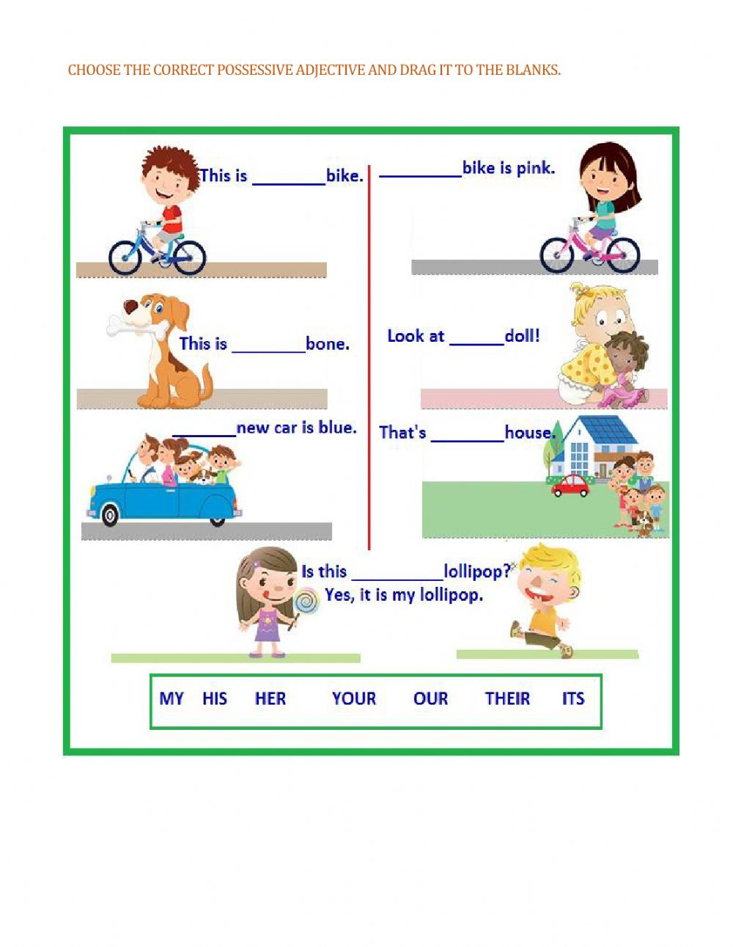
Doplňte přivlastňovací zájmena z nabídky.
Cvičení mi pošlete.

